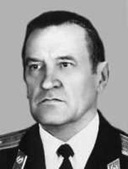**Д**удецкий Николай Митрофанович - командир 498-го стрелкового полка 132-й Бахмачско-Варшавской дважды Краснознамённой ордена Суворова 2-й степени стрелковой дивизии 129-го стрелкового корпуса 47-й армии 1-го Белорусского фронта, подполковник.  
  
Pодился 24 декабря 1911 года в станице Калач Богучарского уезда Воронежской губернии, ныне город Воронежской области. Русский. Из семьи рабочего. Окончил неполную среднюю школу, работал плотником в колхозе и на строительстве птицекомбината.  
  
В сентябре 1933 года призван на срочную службу в войска ОГПУ СССР (с 1934 года - войска НКВД СССР), служил в 26-м полку внутренних войск (Магнитогорск Челябинской области), окончил полковую школу младших командиров, был помощником командира взвода. На военной службе в 1934 году вступил в ВЛКСМ.  
  
После увольнения в запас в 1936 году остался жить и работать в Магнитогорске, был помощником машиниста паротурбин на городской электростанции, затем инспектором труда на Магнитогорском металлургическом комбинате.  
  
В 1939 году вновь призван в Красную Армию. Участник Освободительного похода РККА в Западную Украину и Западную Белоруссию в сентябре 1939 года, советско-финской войны 1939-1940 годов. В 1940 году окончил курсы усовершенствования командного состава. В том же году вновь был уволен в запас. Жил в Челябинске, работал заместителем председателя транспортной артели имени Чапаева.  
  
17 июля 1941 года был в третий раз призван в Красную Армию, служил в 21-й запасной стрелковой бригаде. В боях Великой Отечественной войны младший лейтенант Н.М.Дудецкий с июля 1942 года. В 1942-1943 годах воевал в 1319-м стрелковом полку 185-й стрелковой дивизии 22-й армии Калининского фронта, был командиром роты, заместителем командира лыжного батальона, командиром стрелкового батальона. Затем сражался на Центральном, 1-м Украинском, Белорусском и 1-м Белорусском фронтах. Участник Ржевской битвы, Великолукской наступательной операции и ряда других операций. Был дважды ранен. Член ВКП(б)/КПСС в 1942-1991 годах.  
  
С 3 июня 1944 года до конца войны командовал 498-м стрелковым полком в 132-й стрелковой дивизии 129-го стрелкового корпуса 47-й армии 1-го Белорусского фронта. Участвовал в Белорусской стратегической наступательной операции и в штурме предместья Варшавы - Праги в сентябре 1944 года.  
  
Командир 498-го стрелкового полка подполковник Н.М.Дудецкий отличился в Висло-Одерской наступательной операции. Его полк в тяжелых боях с 15 по 17 января 1945 года первым в дивизии прорвал долговременную оборону противника севернее Варшавы и преодолел три промежуточных оборонительных рубежа. 17 января полк ночью с ходу форсировал Вислу и занял плацдарм в районе населённого пункта Ломна (в 11 километрах западнее города Легьоново, Польша). В непрерывных боях плацдарм был удержан и расширен, а после переправы на него главных сил дивизии начато стремительное наступление.  
  
Командир полка в этих боях проявлял образцы мужества и отваги, обеспечил умелое и непрерывное управление полком, чёткое взаимодействие пехоты с артиллерией и танками на поле боя. В результате при минимальных своих потерях была выполнена трудная боевая задача и нанесён большой урон врагу: уничтожено до 600 солдат, захвачено 40 пленных, 22 орудия, 27 пулемётов, 14 миномётов, 7 автомобилей и 4 склада.  
  
**З**а образцовое выполнение боевых заданий Командования на фронте борьбы с немецкими захватчиками и проявленные при этом отвагу и геройство, Указом Президиума Верховного Совета СССР от 6 апреля 1945 года подполковнику **Дудецкому Николаю Митрофановичу** присвоено звание Героя Советского Союза с вручением ордена Ленина и медали «Золотая Звезда».  
  
После получения высшей награды Родины в составе 47-й армии 1-го Белорусского фронта участвовал в Берлинской наступательной операции. За годы войны был ранен дважды - 16 августа 1943 года легко и 4 февраля 1944 года тяжело.  
  
После Победы в июле 1945 года сдал полк новому командиру и отбыл на учёбу. В 1948 году окончил Военную академию имени М.В.Фрунзе. Продолжaл службу в Советской Армии. Был военным советником в Чехословакии. Затем был переведён во внутренние войска МВД СССР и служил заместителем командира 23-й бригады внутренних войск. С 1957 года - начальник военной кафедры Чувашского сельскохозяйственного института. С июля 1961 года полковник Н.М.Дудецкий - в запасе.  
  
Жил в городе Чебоксары Чувашской АССР (с 1990 года Чувашская Республика). С 1961 по 1977 годы трудился преподавателем гражданской обороны в Чувашском сельскохозяйственном институте (в 1990-х годах переименован в Чувашскую государственную сельскохозяйственную академию). Будучи на пенсии, вёл большую общественную работу по развитию чувашского спорта.  
  
Скончался 10 января 2000 года. Похоронен в Чебоксарах на кладбище № 5.  
  
Награждён орденом Ленина (6.04.1945), двумя орденами Красного Знамени (8.08.1944, 18.05.1945), орденами Александра Невского (7.09.1943), Отечественной войны 1-й (11.03.1985) и 2-й (18.03.1944) степеней, Красной Звезды (5.11.1944), медалями «За отвагу» (5.01.1943) и «За боевые заслуги» (15.11.1950), «За освобождение Варшавы», «За взятие Берлина», другими медалями.  
  
Бюст Героя установлен в его родном городе Калач (1995). Мемориальная доска установлена в городе Чебоксары на доме, в котором жил Герой. В память о нём в Чебоксарах проводится ежегодный легкоатлетический турнир его имени.

Герой Советского Союза Н. М. Дудецкий. Фото из личного дела (ОБД "Память народа").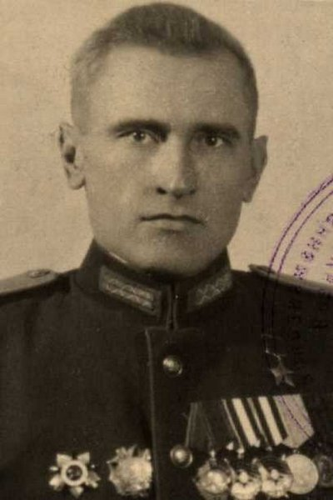

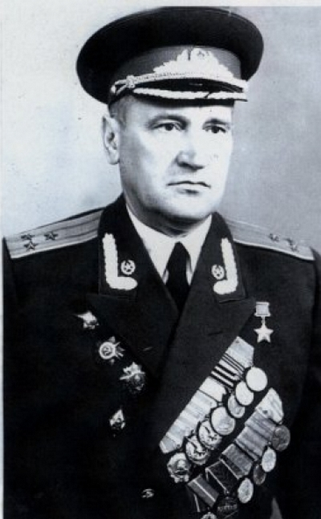Герой Советского Союза Н. М. Дудецкий.

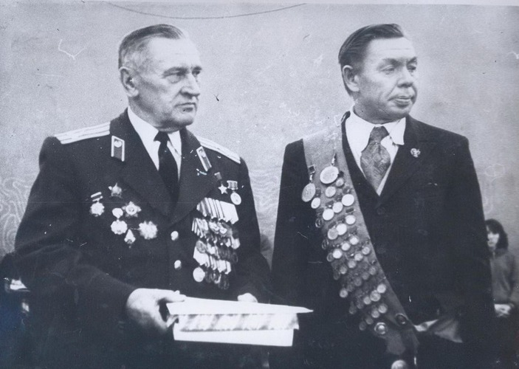Герой Советского Союза Н. М. Дудецкий и бронзовый призёр Олимпийских игр чемпион Европы и СССР по лёгкой атлетике Ардалион Васильевич Игнатьев (1930-1998). Фото из сети Интернет.

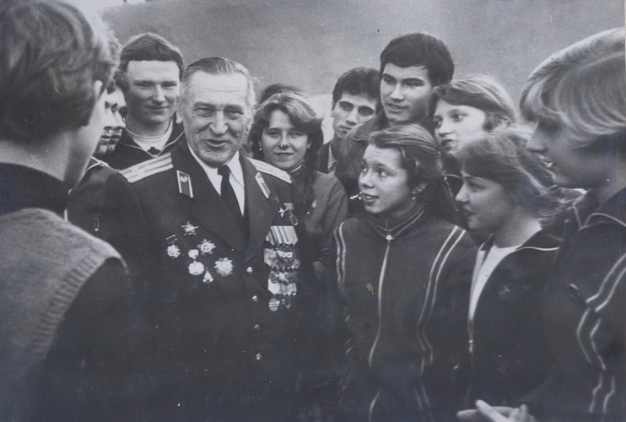 Герой Советского Союза Н. М. Дудецкий с юными спортсменами Чувашской АССР. Фото из сети Интернет.